[广西医科大学论文被曝光与早期论文图片重复！两项国自然基金资助](https://mp.weixin.qq.com/s?__biz=MzkxMDYyNzI5NQ==&mid=2247500905&idx=6&sn=deec4423bac2c32d2d32666b4e3c0be4)

五棵松[学者探讨](javascript:void(0);)2025-04-19 09:22:17北京

2019年，主要分别来自南通大学药学院和广西医科大学的 Hongyan Zhu , Weili Han , Ye Gan , Qiaofeng Li , Xiaolan Li , Lanlan Shao , Dan Zhu （通讯作者，音译朱丹） , Hongwei Guo （通讯作者，音译郭宏伟） 在Pharmaceutics 期刊发表了一篇论文，题目为：Combined Modality Therapy Based on Hybrid Gold Nanostars Coated with Temperature Sensitive Liposomes to Overcome Paclitaxel-Resistance in Hepatic Carcinoma。

本研究由国家自然科学基金（81660681，81202467）、广西壮族自治区自然科学基金（2018GXNSFAA294080）、广西药学一流学科项目（GXFCDP-PS-2018）、药学研究生创新创业联合培养基地（20170703）和江苏省研究生科研与实践创新计划（KYCX18_2436）资助。

**2025年4月，国际著名职业学术打假人Sholto David 博士在 Pubpeer 论坛发表评论：**

同一张图片的不同版本出现在两篇不同的论文中，并且标注方式不同。我是根据一个匿名提示建议来检查这个情况的。我添加了一张图表来说明我的意思。

作者们能否检查并评论一下？

另一篇论文在这里：10.3390/ijms18102029

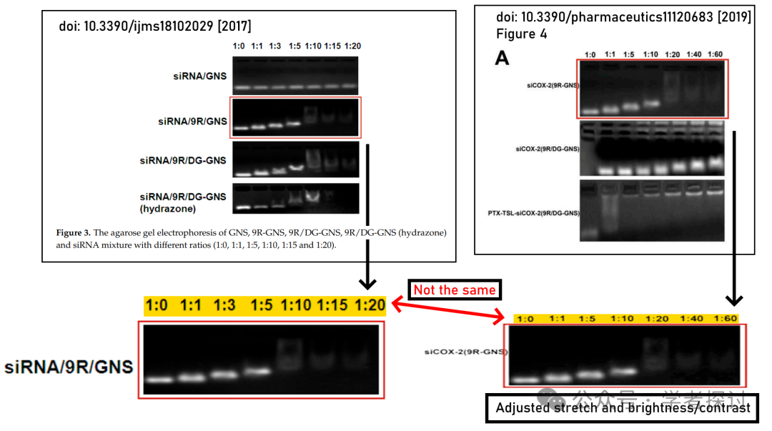

**消息来源：**

https://pubpeer.com/publications/2D90B75C8E9267FC7D9A3F2427D64D#0

**郑重声明：**

我们的全网查重系统收录了 Pubmed 和 Pubpeer 中的 7000 万 +已发表图库，让您的待查图片可以和已发表论文的图片进行对比，防止图片误用，为您的论文发表保驾护航！基于AI人工智能大数据算法，提供论文图片的核查服务，方便学术期刊、高校、研院所等科研管理部门及时发现并纠正结果图片不当使用。

**如果您有任何建议或需要图片查重帮助，请随时通过客服QQ号3639926437与我们联系。**

[#广西医科大学](https://mp.weixin.qq.com/mp/appmsgalbum?__biz=MzkxMDYyNzI5NQ==&action=getalbum&album_id=3674842343384776707#wechat_redirect)